**Oświetlenie rowerowe marki Montis. Lider-Hurt poleca na sezon**

**Jakie są zalety jazdy na rowerze? Poprawa kondycji fizycznej, psychicznej, ograniczenie negatywnego oddziaływania na środowisko, oszczędność pieniędzy i czasu. Lider-Hurt przypomina, że nie tylko warto jeździć na rowerze, ale także zadbać o dobre oświetlenie. I poleca swoje marki własnej Montis.**

**Wyposażenie roweru, aby bezpiecznie z niego korzystać w nowym sezonie**

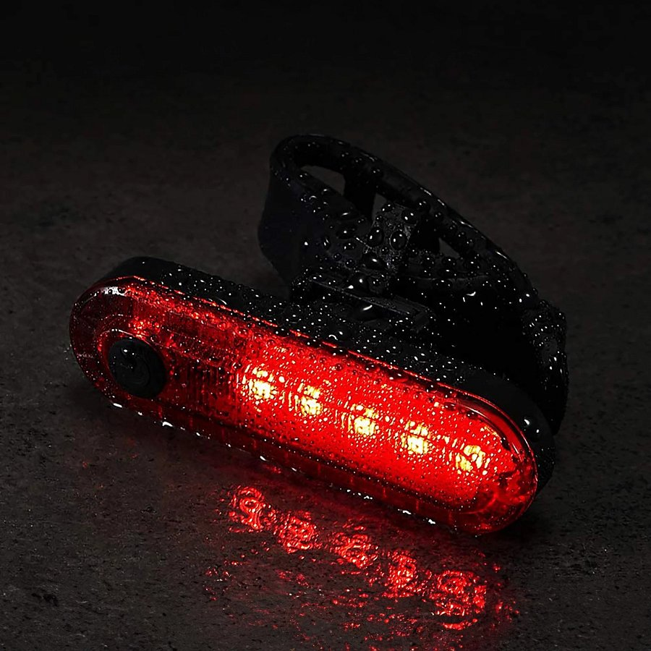

Lider-Hurt przypomina o odpowiednim oświetleniu swojego jednośladu, do jeżdżenia na którym zachęca. Szczególnie poleca dostępne w swojej ofercie oświetlenie marki własnej Montis. To zarówno oświetlenie przednie, jak i tylne. Oferują one różne tryby świecenia, a także wygodne ładowanie. Mogą one również służyć jako lampki awaryjne w sytuacji, gdy trzeba będzie skorzystać z dodatkowej latarki. N*iezależnie od warunków, nasza latarka jako lampka rowerowa zapewnia bezpieczeństwo i widoczność na drodze, co jest kluczowe podczas jazdy rowerem* - przekonuje Lider.

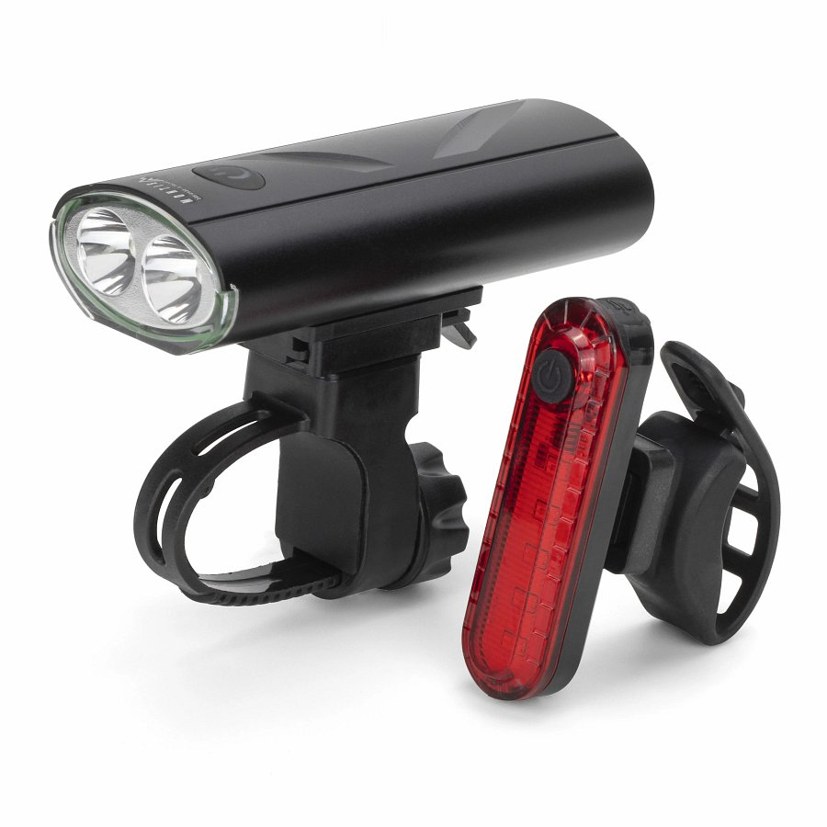

*Mówiąc o oświetleniu nie można zapominać także odblaskowej odzieży. A skoro już ją przypominamy, to powinna być wygodna, dobrana do aktualnej pogody i pory roku* - przypomina Lider, wspominając o szykowaniu roweru na nowy sezon.

[Lider-Hurt zachęca do sprawdzenia oświetlenia rowerowego w swojej ofercie](https://e-montis.pl/kategoria-produktu/lampki-i-latarki/oswietlenie-rowerowe/)